**主界面显示**

Edition：1.00 作者名 潘晓锋 2010年9月2日

V1.01更新内容：

1. 更新内容
2. 更新内容

**目录**

**1** **设计目的** 3

**2** **概述** 3

**3** **名词解释** 3

**4** **数据库** 3

**4.1** **user_param表** 3

**4.2** **user_team表** 4

**5** **服务端** 4

**5.1** **玩家信息下发** 4

**6** **客户端** 5

1. **设计目的**

对主界面的功能加以说明

1. **概述**

主界面上主要包含以下信息：

1. 玩家的基本信息
2. 游戏各功能入口
3. 跑马灯
4. **名词解释**
5. **数据库**
   1. **user_param表**

主界面需要用到user_param表以下字段

|  |  |  |
| --- | --- | --- |
| 字段 | 类型 | 说明 |
| user_id | int | 玩家id |
| name | char | 玩家名称 |
| image | int | 玩家头像（新增字段） |
| level | int | 玩家等级 |
| exp | int | 玩家当前经验 |
| move | int | 玩家当前行动力 |
| MaxMove | int | 玩家行动力上限 |
| energy | int | 玩家当前精力 |
| MaxEnergy | int | 玩家精力上限 |
| money | int | 玩家金钱（游戏币） |
| emoney | int | 玩家宝石（RMB） |
| ~~LeaderUnitId~~ | ~~int~~ | ~~玩家首领id~~ |
| ChapterId | int | 玩家当前进度章节id |

* 1. **user_team表**

|  |  |  |
| --- | --- | --- |
| 字段 | 类型 | 说明 |
| user_id | int | 玩家id |
| team_id | int | 玩家队伍id（每个玩家可以有多个队伍） |
| is_default | int | 是否是默认出战队伍 |
| leader_id | int | 该队伍首领星灵的id |
| position1 | int | 位置1卡牌id |
| position2 | int | 位置2卡牌id |
| position3 | int | 位置3卡牌id |
| position4 | int | 位置4卡牌id |
| position5 | int | 位置5卡牌id |
| position6 | int | 位置6卡牌id |
| pet | int | 宠物卡牌id |

1. **服务端**
   1. **玩家信息下发**

玩家登陆后，服务端需要下发以下信息：

1. 玩家头像
2. 玩家名称
3. 玩家拥有的金币
4. 玩家拥有的宝石
5. 玩家当前等级
6. 玩家当前经验值与经验值上限
7. 玩家当前体力与体力上限
8. 玩家当前精力与精力上限
9. 玩家当前出战队伍中所有的卡牌id
10. 玩家当前出战队伍首领星灵ID
11. 玩家当前进展的最新的章节数

**注：**玩家精力和体力的恢复规则见文档 **【逆战幻想2】玩家升级与体力恢复**

1. **客户端**

主界面UI示意图如下：

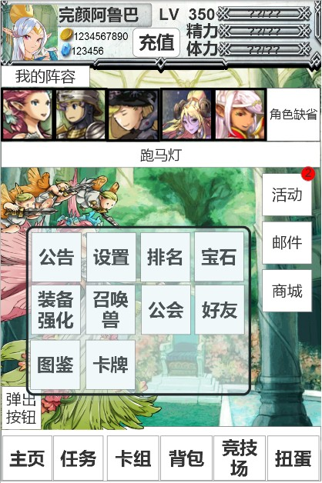

该界面包含的控件如下：

1. **玩家信息显示区域**

* 玩家头像，玩家名称，金币，宝石，等级，精力，体力

玩家精力和体力客户端显示规则见文档 **【逆战幻想2】玩家升级与体力恢复**

* **充值按钮：**点击后进入充值流程

1. **阵容显示区域**

根据服务端下发的user_team表的默认出战队伍，按position1~6进行显示

根据服务端下发的卡片id，从minicard.ani中找到对应的小头像资源进行显示

注：当服务端下发的卡片个数不足6个时，需要显示空位置

1. **跑马灯显示区域**

跑马灯显示规则详见**【逆战幻想2】跑马灯系统**

1. **背景图片区域**

客户端Chapter.ini新增chapter_bg字段，该字段索引到ChapterMap.ani

根据服务端下发的玩家当前任务所处的最新章节id，读取客户端该Chapter对应的背景进行显示

1. **首领星灵显示区域**

根据服务端下发的首领星灵卡牌id，客户端从Card.ini的card_pic字段索引到card.ani

根据card.ani配置的卡牌图片进行显示

1. **侧边按钮栏（暂定）**

侧边按钮栏显示 **活动**，**邮件**，**商城**

1. **底部按钮栏（暂定）**

底部按钮栏不可拖动

底部按钮栏显示 **主页**，**任务**，**卡组**，**背包**，**竞技场**，**扭蛋**

1. **弹出按钮栏（暂定）**

弹出按钮栏显示 **公告**，**设置，排名，宝石，装备，召唤兽，公会，好友，图鉴，卡牌**